3. Použití internetu ve vztahu k veřejné správě
Veřejná správa zahrnuje ústřední orgány státní správy např. ministerstva, úřady (i ČSÚ) a další správní orgány a orgány samosprávy (např. krajské a obecní úřady).
Úplné elektronické podání zahrnuje vyplnění administrativních formulářů veřejné správy přímo na příslušné webové stránce a jejich následné odeslání elektronickou cestou (může zahrnovat i použití elektronického podpisu) bez nutnosti dalších administrativních kroků. V případě České republiky se jedná především o následující elektronická podání: daň z příjmu právnických osob, daň z přidané hodnoty, elektronické služby České správy sociálního zabezpečení a elektronické celní řízení.

Hlavní zjištění
- V posledních dvou letech se podíl podniků využívajících internet ve vztahu k veřejné správě příliš nemění. V průběhu roku 2013 použilo alespoň jednou internet ve vztahu k veřejné správě 96 % podniků. U velkých podniků dosahuje používání internetu ve vztahu k veřejné správě téměř 100 % a i u podniků malých přesáhla hodnota tohoto ukazatele 95% hranici.
- Se zvyšujícím se stupněm interakce dané služby nabízené organizacemi veřejné správy prostřednictvím svých webových stránek se snižuje podíl podniků tuto službu využívající. Nejčastěji praktikovanou činností na internetu ve vztahu k veřejné správě je tedy prosté využívání internetu k získávání informací z webových stránek úřadů. V roce 2013 tuto možnost využilo 94 % podniků. Formulář si z webu veřejné správy stáhlo 92 % podniků a 86 % jej vyplnilo a odeslalo online.
- V průběhu času dochází k výraznému nárůstu počtu podniků využívající on-line služby nabízené veřejnou správou. Úplné elektronické podání využilo v roce 2013 v České republice téměř 78,5 % podniků, kdežto v roce 2010 se jednalo o 48 % podniků. Tuto možnost využívají výrazně více velké firmy, kdy například v roce 2013 použilo úplné elektronické podání 95 % z nich.
- V rámci úplného elektronického podání jsou podniky dotazovány, k jakým konkrétním podáním internet využívají. V roce 2013 jej využívalo 33 % podniků k úplnému elektronickému podání přiznání k dani z příjmu právnických osob, 65 % k přiznání k dani z přidané hodnoty, 53 % pro některé ze služeb České správy sociálního zabezpečení, 17 % podniků si prostřednictvím internetu kompletně vyřídilo celní řízení a 42 % službu zdravotních pojišťoven.
- Stejně jako všechny služby týkající se e-governmentu, tak i elektronické podávání přihlášek do výběrových řízení veřejné správy je doménou spíše velkých a také středních podniků (50–249 zaměstnanců). V roce 2013 podalo takovouto elektronickou přihlášku 30 % velkých, 28 % středních a 20 % malých podniků.
- V šetření o využívání ICT podniky byl položen dotaz, zda firma používá datové schránky ke komunikaci s veřejnou správou. Dokumenty organizacím veřejné správy prostřednictvím datové schránky zasílalo 71 % všech podniků, což je o 17 procentních bodů více než v roce 2011.
Graf 3.1: Úplné elektronické podání v podnicích ČR podle typu služby*, 2013
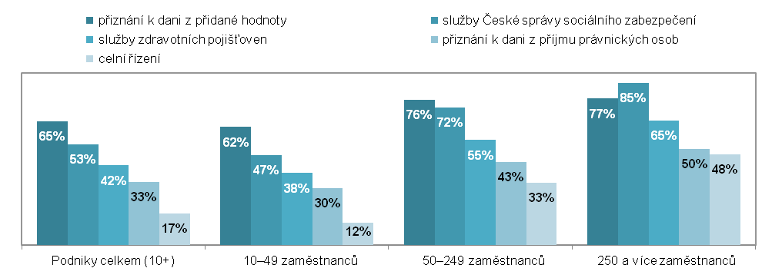
*podíl na celkovém počtu podniků v dané velikostní a odvětvové skupině (v %)
podíl na celkovém počtu podniků v dané velikostní a odvětvové skupině (v %)
Tab. 3.1: Podniky v ČR používající internet ve vztahu k veřejné správě, 2013
 | Celkem | podle činnosti
 |  | komunikace | získávání informací | stahování formulářů | on-line vyplnění a odeslání formulářů | přístup do zadávací dokumentace | podání nabídky do výběrových řízení
Podniky celkem (10+) | 96,3 | 93,9 | 93,7 | 92,1 | 85,6 | 25,2 | 21,5
Velikost podniku
10–49 zaměstnanců | 95,6 | 92,7 | 92,5 | 90,8 | 83,3 | 23,6 | 19,8
50–249 zaměstnanců | 98,6 | 98,1 | 97,9 | 96,9 | 93,8 | 31,1 | 27,7
250 a více zaměstnanců | 99,5 | 99,2 | 99,4 | 98,8 | 96,6 | 32,9 | 29,6
Odvětví (ekonomická činnost)
Zpracovatelský průmysl | 97,0 | 94,8 | 94,8 | 93,4 | 87,7 | 18,2 | 15,5
Výroba a rozvod energie, plynu, tepla | 95,9 | 95,8 | 95,3 | 94,0 | 89,8 | 30,4 | 26,5
Stavebnictví | 96,4 | 93,8 | 93,1 | 92,7 | 85,6 | 49,4 | 38,8
Obchod; opravy motorových vozidel | 96,6 | 93,8 | 93,8 | 92,1 | 85,2 | 23,6 | 21,7
Doprava a skladování | 95,5 | 93,7 | 92,6 | 88,9 | 83,0 | 11,2 | 9,8
Ubytování, stravování a pohostinství | 92,3 | 89,0 | 86,9 | 83,4 | 73,3 | 4,7 | 3,9
Informační a komunikační činnosti | 99,5 | 98,7 | 99,2 | 97,8 | 94,1 | 41,6 | 35,9
Peněžnictví a pojišťovnictví | 97,9 | 95,3 | 96,5 | 95,1 | 92,0 | 10,4 | 8,9
Činnosti v oblasti nemovitostí | 97,5 | 95,1 | 96,3 | 94,4 | 88,8 | 13,8 | 12,8
Profesní, vědecké a technické čin. | 98,5 | 96,4 | 97,8 | 96,7 | 90,2 | 42,6 | 35,7
Administrativní a podpůrné čin. | 89,6 | 86,9 | 87,1 | 85,8 | 77,6 | 29,8 | 26,0
Tab. 3.2: Podniky v ČR používající internet k úplnému elektronickému podání, 2013
 | Celkem | podle účelu
 |  | přiznání k dani z příjmu právnických osob | přiznání k dani z přidané hodnoty | služby České správy sociálního zab. | celní řízení | služby zdravotních pojišťoven | jiné úplné elektronické podání
Podniky celkem (10+) | 78,5 | 33,0 | 64,7 | 52,7 | 16,7 | 41,6 | 50,2
Velikost podniku
10–49 zaměstnanců | 75,2 | 29,9 | 61,6 | 47,0 | 11,7 | 37,6 | 46,1
50–249 zaměstnanců | 90,5 | 43,4 | 76,1 | 71,9 | 32,7 | 54,9 | 64,4
250 a více zaměstnanců | 94,6 | 50,4 | 76,6 | 84,7 | 47,6 | 65,2 | 71,3
Odvětví (ekonomická činnost)
Zpracovatelský průmysl | 80,9 | 32,3 | 69,9 | 58,9 | 25,9 | 44,5 | 52,9
Výroba a rozvod energie, plynu, tepla | 84,1 | 30,2 | 65,6 | 66,1 | 19,5 | 48,8 | 58,2
Stavebnictví | 76,5 | 33,4 | 63,9 | 49,2 | 6,4 | 41,4 | 49,1
Obchod; opravy motorových vozidel | 79,0 | 32,5 | 64,1 | 48,7 | 21,6 | 40,6 | 50,7
Doprava a skladování | 75,3 | 34,2 | 59,4 | 51,9 | 11,5 | 39,1 | 44,2
Ubytování, stravování a pohostinství | 65,1 | 24,8 | 49,8 | 38,0 | 4,1 | 29,9 | 37,2
Informační a komunikační činnosti | 83,9 | 40,3 | 71,8 | 59,9 | 11,9 | 48,1 | 61,3
Peněžnictví a pojišťovnictví | 78,6 | 34,6 | 52,5 | 52,3 | 6,7 | 39,4 | 57,1
Činnosti v oblasti nemovitostí | 80,4 | 34,8 | 62,5 | 52,5 | 5,3 | 44,3 | 48,1
Profesní, vědecké a technické čin. | 86,2 | 42,5 | 67,6 | 53,6 | 8,9 | 43,8 | 54,2
Administrativní a podpůrné čin. | 71,2 | 29,0 | 57,3 | 50,4 | 7,9 | 36,2 | 43,0
Graf 3.2: Podniky používající datové schránky a el. podpis při komunikaci s veřejnou správou, 2013
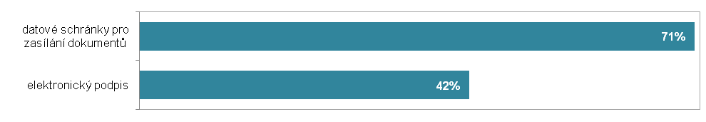
Zdroj: Český statistický úřad 2014

